Nuestro Círculo

Año 9 Nº 405 Semanario de Ajedrez 8 de mayo de 2010

ANTONIUS VAN DER LINDE
1833-1897
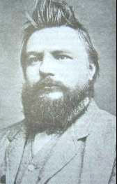

Antonius van der Linde (nacido el 14 de noviembre de 1833 en Haarlem, Holanda, y muerto en Wiesbaden el 12 de agosto de 1897) fue considerado el primer historiador ajedrecístico de la época moderna, a la vez que bibliotecario, teólogo y erudito.
De los países bajos se trasladó a Alemania donde cambió de nacionalidad.
Estudió concienzudamente la historia del ajedrez europeo y oriental y se dio cuenta en seguida de la importancia de las alusiones ajedrecísticas que se hallan en la literatura sánscrita.
Como resultado de sus estudios, publicó una historia del ajedrez, lógica y coherente, desarrollada en tres obras extraordinarias.

Fue educado en la Congregación Menonita de Haarlem, de la que sus padres eran miembros. Siendo un maestro de escuela, comenzó a estudiar filosofía. Fue al principio racionalista y un seguidor de Hegel. En 1855 salió de la Iglesia Menonita y se unió a un grupo reformista estricta ortodoxia que había separarse de la Iglesia Reformada principal, y sirvió durante un corto período como predicador. Pronto se había dejado, y estudió filosofía en la Universidad de Göttingen, Alemania, obteniendo su doctorado grado en 1862.
Más tarde fue empleado en la Biblioteca Real de Prusia, en Berlín. Escribió un gran número de libros y artículos sobre temas muy diferentes para los hombres de historia nonite su estudio bibliográfico sobre David Joris, publicado en La Haya en 1867, es de interés.
Antonius van der Linde fue enviado siendo un niño a una organización de la iglesia menonita, donde se apasionó por la metafísica y la teología, que lo impulsaron a iniciar una carrera como clérigo en Ámsterdam. Pero en 1861 se matriculó en la Universidad de Gotinga, donde se graduó en 1862 con un ensayo sobre Spinoza.
Regresó nuevamente a los Países Bajos y en Nijmegen trabajó de cerca con el ajedrez. Fue miembro del círculo local de ajedrez y comenzó con las primeras publicaciones de ajedrez. En 1865 apareció su primer libro sobre ajedrez Nijmegen: Van De schaakpartijen Gioachino Greco. Poco tiempo después, estaba jugando con un jugador de Berlín Jean Fernschachwettkampf Dufresne, a quien le ganó por 1,5-0,5.

En 1874 se publicó en la capital alemana su obra más importante para el ajedrez, la historia y la literatura de ajedrez. En el mismo año regresó a su tierra natal y se instaló en Arnhem. En 1875, apareció el Het van der Linde Schaakspel en Holanda.

Van der Linde vende su colección de Spinoza (166 volúmenes), así como su colección de libros de ajedrez (800 libros y manuscritos) a la Biblioteca Real de La Haya que pasa a contener a una de las más importantes colecciones de libros de ajedrez del mundo, la Biblioteca de van der Linde Niemeijeriana".

Linde,A - Dufresne,J
[C51]
corr, 1865

1.e4 e5 2.Cf3 Cc6 3.Ac4 Ac5 4.b4 Axb4 5.c3 Ac5 6.d4 exd4 7.0-0 d6 8.cxd4 Ab6 9.Cc3 Ag4 10.Ab5 Axf3 11.gxf3 Rf8 12.Axc6 bxc6 13.e5 dxe5 14.Aa3+ Ce7 15.dxe5 h5 16.Dc2 Dc8 17.Tad1 Dh3 18.Dd3 Te8 19.Ce4 Df5 20.Tfe1 Th6 21.Cg3 Dxd3 22.Txd3 c5 23.Tc1 Cg6 24.Axc5+ Axc5 25.Txc5 Cxe5 26.Te3 Cc6 27.Cxh5 Td8 28.f4 ½-½

Dufresne - Linde,A [
C39]
corr, 1865

1.e4 e5 2.f4 exf4 3.Cf3 g5 4.h4 g4 5.Ce5 Cf6 6.Ac4 d5 7.exd5 Ad6 8.d4 Ch5 9.Ab5+ c6 10.dxc6 bxc6 11.Ae2 Cg3 12.Th2 Axe5 13.dxe5 Db6 14.Dd3 Dg1+ 15.Af1 Af5 16.Dc4 Cxf1 17.Dxf1 Dxh2 18.Axf4 Dxh4+ 19.Re2 De7 20.Cd2 0-0 21.Ag3 De6 22.Te1 Axc2 23.Df4 Cd7 24.Tc1 Ag6 0-1
Spoelstra,B - Linde,A
[C44]
corr, 1866

1.e4 e5 2.Cf3 Cc6 3.d4 exd4 4.Ac4 Ac5 5.Cg5 Ch6 6.Dh5 De7 7.h3 d6 8.f4 Ad7 9.a3 0-0-0 10.Axf7 Tdf8 11.Ad5 Cf5 12.Th2 Ce3 13.Axe3 dxe3 14.Axc6 Axc6 15.g3 h6 16.Cf3 g6 17.Dh4 g5 18.Dg4+ Rb8 19.Cc3 gxf4 20.gxf4 Thg8 21.Dh5 Txf4 22.0-0-0 Axe4 23.Cxe4 Dxe4 24.Ce1 Tf2 25.Txf2 exf2 26.Cd3 Ae3+ 27.Rb1 Tg1 28.De2 Dg2 29.Dxe3 Txd1+ 30.Ra2 Ta1+ 31.Rb3 Dg8+ 0-1

Linde,A - Spoelstra,B
[C33]
corr, 1866

1.e4 e5 2.f4 exf4 3.Ac4 d5 4.Axd5 c6 5.Ab3 Dh4+ 6.Rf1 g5 7.d4 Ag7 8.Cc3 h6 9.Cf3 Dh5 10.h4 Ce7 11.Ce5 Dxd1+ 12.Cxd1 Axe5 13.dxe5 Tg8 14.hxg5 hxg5 15.Cf2 Cg6 16.Th5 g4 17.Th7 Tf8 18.Tg7 Cxe5 19.Axf4 Cbd7 20.Cxg4 Cxg4 21.Txg4 Cc5 22.Tg5 Ce6 23.Axe6 fxe6 24.g3 Ad7 25.e5 0-0-0 26.Td1 c5 27.Rf2 Th8 28.g4 Tdf8 29.Rg3 Ac6 30.c4 Th7 31.Th5 Thf7 32.Tf1 Ae4 33.Tf2 Rd7 34.Th6 1-0

Linde,A - Spoelstra,B
[C30]
corr, 1866

1.e4 e5 2.Cc3 Ac5 3.f4 d6 4.Cf3 Cf6 5.Ac4 Ag4 6.d3 h6 7.Ca4 Cbd7 8.Cxc5 Cxc5 9.0-0 Dd7 10.fxe5 dxe5 11.Ae3 Ce6 12.Dd2 Axf3 13.Txf3 Cd4 14.Tf2 0-0-0 15.c3 Cc6 16.b4 Rb8 17.a4 Thf8 18.Taf1 Dg4 19.Dc1 Dh4 20.h3 Ch5 21.Txf7 Txf7 22.Txf7 Dg3 23.Tf5 Cf6 24.Af2 Dg6 25.De3 b6 26.a5 De8 27.axb6 axb6 28.Ab5 De6 29.Dg3 Ce8 30.Ac4 Dd7 31.b5 Ca5 32.Txe5 Cxc4 33.dxc4 Cd6 34.Dd3 Df7 35.Td5 Te8 36.Ag3 Cxe4 37.Td7 Df6 38.Txc7 Cxg3 39.Dxg3 Te3 40.Dxe3 Rxc7 41.c5 bxc5 42.Dxc5+ Rb7 43.Dc6+ Dxc6 44.bxc6+ Rxc6 45.Rf2 1-0

Staunton,S - Linde,A
[C24]
CBUC Mag, 1899

1.e4 e5 2.Ac4 Cf6 3.f4 d5 4.Axd5 Ag4 5.Cf3 Cxd5 6.exd5 e4 7.h3 exf3 8.hxg4 fxg2 9.De2+ De7 10.Tg1 Ca6 11.a3 0-0-0 12.Dxe7 Axe7 13.Txg2 h5 14.g5 Txd5 15.Cc3 Td7 16.d3 Ac5 17.Tg3 Te7+ 18.Rf1 The8 19.Ad2 Ae3 20.Txe3 Txe3 21.Axe3 Txe3 22.Rf2 Te6 23.Ce4 Tc6 24.c3 Cc5 25.Cxc5 Txc5 26.Te1 Rd7 27.Rf3 Td5 28.Re4 Td6 29.f5 g6 ½-½

RECUERDO DE SMYSLOV

(Hebert Pérez García desde Holanda)

El pasado 24 de marzo 2010 recordábamos afectuosamente con mi esposa Julia, que el GM y ex Campeón Mundial, Vasili Smyslov, celebraba ese día su 89 cumpleaños.
Con este hombre maravilloso tuvimos la ocasión de compartir varios agradables momentos en diversas oportunidades e incluso con mi familia completa.
Estos contactos personales aumentaron nuestra admiración natural aparte de todo el encanto ajedrecístico que su arte extraordinario siempre generó.
Smyslov era un hombre sabio, muy inteligente, culto, amable y de una modestia asombrosa. Un tablero ante sus ojos lo fascinaba como suele sucederle a un simple aficionado que es apasionado por el ajedrez.
Lo increíble era que compartía sus conocimientos con todas las personas independientemente de sus niveles de juego. Le gustaban las combinaciones y las finezas tácticas.
Precisamente sobre este tema les cuento una inolvidable anécdota. Nuestro primer encuentro personal ocurrió en Bergen aan Zee (Holanda) en mayo de 1981. Fue durante un match ajedrecístico organizado por el famoso sponsor del Koningsclub Bergen, Ing.Arnfried Pagel.
Los ex campeones mundiales, V. Smyslov y el Dr.Max Euwe, fueron invitados de honor de ese evento que se realizó en un fin de semana. Ambos ex campeones dieron una sección de simultáneas en la cual participaron mis dos hijos que eran entonces niños entusiastas.
Terminadas esas exhibiciones, a mi me causó un tremendo impacto emocional ver de pronto que Smyslov se interesaba por una partida amistosa que jugaba mi hijo Hebert con un amigo suyo. Al parecer se creó en el tablero una posición con grandes complicaciones tácticas que evidentemente superaban el entendimiento de los protagonistas. Entonces medió Smyslov resueltamente comenzando a analizar con ellos y mostrándoles notables variantes. Casi una hora le demandaron al GM esas “clases prácticas”, olvidándose de todos los protocolos y de la presencia de figuras de jerarquía en otras salas del edificio.
En 1996 en la ciudad de Groningen tuve el gusto de filmar un documental de la reunión que reunió nuevamente, cincuenta años después, a siete sobrevivientes del famoso Torneo Internacional “Staunton”, Groningen 1946. Allí estaban Smyslov, Najdorf, Szabó, Yanofsky, Denker, Guimard y Christoffel, desgraciadamente, hoy todos fallecidos.
Mi video documental fue el único material que registró ese evento.
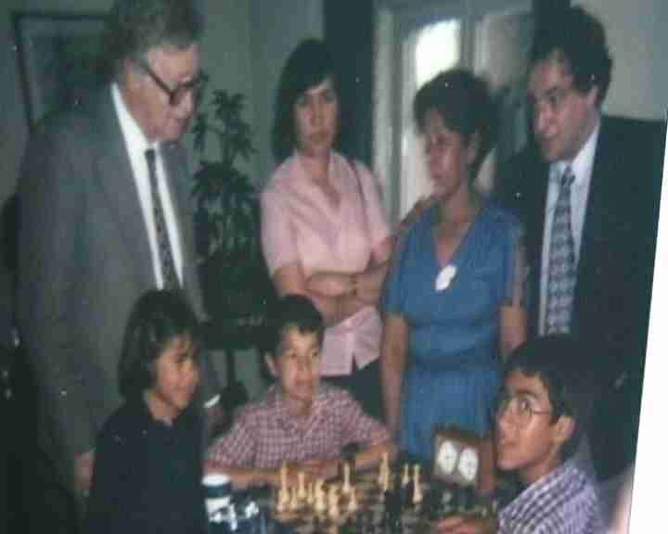
Los participantes quedaron muy contentos al recibir un ejemplar recordatorio.
Al año siguiente, en una nueva visita de Smyslov a Groningen, Vasili me obsequió un bello cassete musical profesional con sus propias versiones líricas, grabado por la legendaria firma rusa Melodía, que yo atesoro en mi colección con especial cariño.
Smyslov era barítono y su voz excelente.
El 26 de marzo de 2010 fuimos conmovidos profundamente por la amarga noticia de su fallecimiento acaecido en Moscú.
El Ajedrez Universal ha perdido a uno de los más brillantes cultores de todos los tiempos, pero su obra no perderá vigencia.

HERMOSA PARTIDA
Botvinnik,M - Smyslov,V
Moscú Campeonato Mundial (14), 15.04.1954 [HPG]

1.d4 Cf6 2.c4 g6 3.g3 Ag7 4.Ag2 0-0 5.Cc3 d6 6.Cf3 Cbd7 7.0-0 e5 8.e4 c6 9.Ae3 [Ya en esta época era usual jugar 9.h3 o 9.d5. La jugada textual aunque ya se había jugado anteriormente no gozaba de popularidad. Botvinnik que deseaba sorprender a Smyslov, confesó haber sido sorprendido por la estupenda preparación teórica de su adversario, quién mejoró notoriamente el juego de las negras].
9....Cg4 10.Ag5 Db6
[10...f6 11.Ac1 f5 12.exf5 gxf5+/=]
11.h3 [11.Ae7 Te8 12.Axd6 exd4 13.Ca4 Da6 14.Cd2 Cge5 15.b3 Cd3 16.f4+/=]
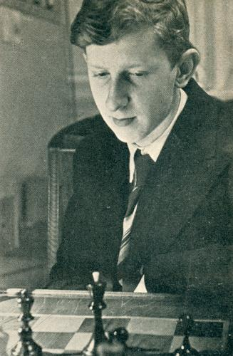
11....exd4! Smyslov consideraba esta variante más vigorosa y superior que la alternativa 11..Cgf6. Creemos que en el ejemplo práctico que se cita, algo se omitió en su análisis. Veamos: 11...Cgf6!? Lilienthal-Konstantinopolsky Sochi 1952 12.Dd2 exd4 13.Cxd4 Cc5?! (Mejor era 13...Ce5!? (HPG) con la idea de si 14.b3 Axh3! 15.Axh3 Dxd4 16.Dxd4 Cf3+ 17.Rg2 Cxd4 18.Tad1 Ch5 19.Ad7 (19.Ae7 Tfe8 20.Axd6 Cxb3 21.axb3 Axc3 con interesantes complicaciones.) 19...Cxb3 20.axb3 Axc3 21.Txd6 (21.Ae7 Cf6 22.Axf8 Rxf8 23.Txd6 Cxe4 24.Td3 Ab4 análisis de HPG) 14.Tad1 Te8 15.Tfe1 Cfd7 16.Ae3+/-]
12.Ca4 Da6 13.hxg4 b5 14.Cxd4
[Mejor que 14.c5 dxc5 15.Cxc5 Cxc5 16.Ae7 Ce6; 14.Ae7 Te8 15.Axd6 bxa4 16.Cxd4 Ce5!; 14.cxb5 cxb5, V.Smyslov]
14….bxa4 [14...Dxa4+/=]
15.Cxc6 [15.Ae7 Te8 16.Axd6 Ce5+/= 17.c5; 15.b3 Ce5 16.Ae7 Axg4 17.f3 Tfe8 18.Axd6 Tad8 19.c5 Ac8 según Kasparov en My Great Predecessors; 15.b3?! Ce5 16.f3 (16.Ae7 Axg4 17.f3 Tfe8 18.Axd6 Tad8) 16...d5, Smyslov]
15….Dxc6 16.e5 Dxc4 17.Axa8 Cxe5 18.Tc1 [18.Dxd6 Ae6 19.Tae1 (19.Ag2 Dxg4) 19...Dd3 (19...Txa8 20.Txe5 h6 21.Ae3 Axe5 22.Dxe5 Rh7 =) 20.Dc5 Cxg4; 18.Ag2 Cd3 (18...Ae6 Smyslov 19.Dxd6 Dxg4 20.Af4? Floja en nuestra opinión (20.Ae7!? HPG 20...Te8 (20...Cf3+ 21.Axf3 Dxf3 22.Da3 Db7 23.Axf8 Ah3 24.f3 Axf8 25.Dc3 Ag7) 21.Tfe1= HPG) 20...Cf3+ 21.Axf3 Dxf3 22.Dd1 Db7 23.f3-/+ Smyslov) 19.b3 Dxg4 20.Ah6! Cxf2 21.Dxg4 Cxg4 22.Axg7 Rxg7 23.bxa4 con juego complicado. HPG]
18….Db4 Smyslov opinaba que esta jugada era mejor que 18..Db5. Merece consideración 18...Axg4!? 19.f3 Db4 20.Ae4 Ae6| con iniciativa de las negras.HPG]
19.a3 [19.Ae7 Axg4 20.Axd6 Db6 21.Dd5 Af3 22.Dc5 Txa8 23.Axe5 De6 24.De3 Ab7 con buena compensación. HPG]
19….Dxb2 20.Dxa4 [20.Ae4 Dxa3 21.Ta1 Dc5 22.Ae3 Db5 23.Dxa4 De2]
20….Ab7! 21.Tb1? [Error fatal. Había que jugar 21.Axb7 Dxb7 22.Tc3! h6 (22...Cf3+ 23.Txf3 Dxf3 24.Ae7 Tc8 25.Axd6=) 23.Af4 Cf3+ 24.Txf3 Dxf3 25.Axd6 Td8 26.Ac5 Td3 =]
21….Cf3+ 22.Rh1 (diagrama)
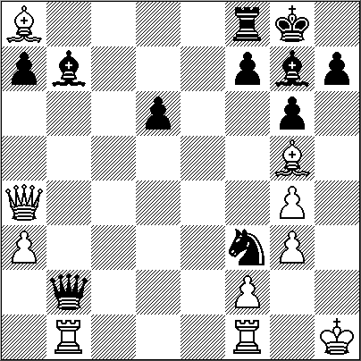

22….Axa8 -/+ [Una magistral concepción victoriosa. En cambio era débil, 22...Dxb1? 23.Txb1 Axa8 24.Ae7 Tc8 25.Td1 Ad4 26.Rg2 h6 27.Axd6+/-]
23.Txb2 Cxg5+ 24.Rh2 Cf3+ 25.Rh3 Axb2 26.Dxa7 Ae4 ! Impidiendo el intento defensivo Tb1 seguido de Tb8. El cambio de las torres desmejora la posición del rey negro. Smyslov
27.a4 Rg7 28.Td1 Ae5 [28...h5! 29.g5 (29.Txd6 Th8 30.g5 h4-+) 29...h4 30.De3 Te8-+]
29.De7 Tc8 30.a5 [30.Txd6? Tc1!-+]
30....Tc2 31.Rg2 [31.Tf1? Ad3-+]
31....Cd4+ [31...Cd2+ 32.Rh2 Af3 33.Te1 Ce4 34.Rg1 Axg3-+]
32.Rf1 [32.Rh3 Txf2 33.Txd4 Ag2+ 34.Rh2 Axd4-+ 35.Dxd6 Ae4+ 36.Rh3 Td2-+]
32....Af3 33.Tb1 Cc6 + 0-1 Y las blancas se rindieron.

ANAND 4 – TOPALOV 4

Publicamos las partidas 5ª a 8ª del match de 12 partidas por el Campeonato del Mundo que se juega en Sofía, Bulgaria.

Topalov,V (2805) - Anand,V (2787) [D17]
Sofia, Bulgaria (5), 30.04.2010

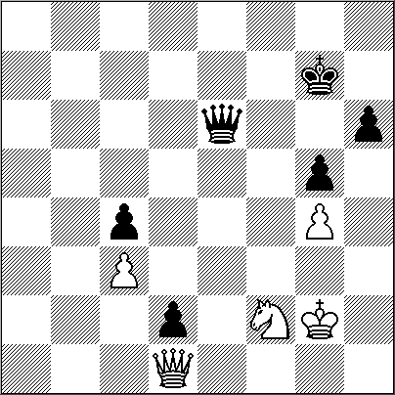
1.d4 d5 2.c4 c6 3.Cf3 Cf6 4.Cc3 dxc4 5.a4 Af5 6.Ce5 e6 7.f3 c5 8.e4 Ag6 9.Ae3 cxd4 10.Dxd4 Dxd4 11.Axd4 Cfd7 12.Cxd7 Cxd7 13.Axc4 a6 14.Tc1 Tg8 15.h4 h5 16.Ce2 Ad6 17.Ae3 Ce5 18.Cf4 Tc8 19.Ab3 Txc1+ 20.Axc1 Re7 21.Re2 Tc8 22.Ad2 f6 23.Cxg6+ Cxg6 24.g3 Ce5 25.f4 Cc6 26.Ac3 Ab4 27.Axb4+ Cxb4 28.Td1 Cc6 29.Td2 g5 30.Rf2 g4 31.Tc2 Td8 32.Re3 Td6 33.Tc5 Cb4 34.Tc7+ Rd8 35.Tc3 Re7 36.e5 Td7 37.exf6+ Rxf6 38.Re2 Cc6 39.Re1 Cd4 40.Ad1 a5 41.Tc5 Cf5 42.Tc3 Cd4 43.Tc5 Cf5 44.Tc3 ½-½
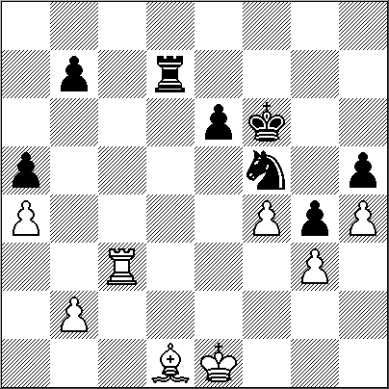
Anand,V (2787) - Topalov,V (2805) [E04]
Sofia, Bulgaria (6), 01.05.2010

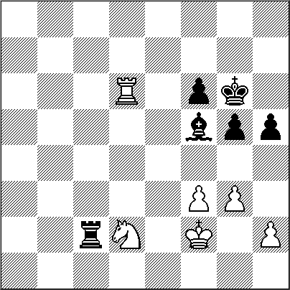
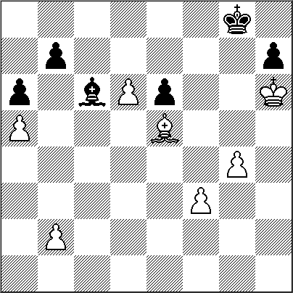
1.d4 Cf6 2.c4 e6 3.Cf3 d5 4.g3 dxc4 5.Ag2 a6 6.Ce5 c5 7.Ca3 cxd4 8.Caxc4 Ac5 9.0-0 0-0 10.Ag5 h6 11.Axf6 Dxf6 12.Cd3 Aa7 13.Da4 Cc6 14.Tac1 e5 15.Axc6 b5 16.Dc2 Dxc6 17.Ccxe5 De4 18.Dc6 Ab7 19.Dxe4 Axe4 20.Tc2 Tfe8 21.Tfc1 f6 22.Cd7 Af5 23.C7c5 Ab6 24.Cb7 Ad7 25.Cf4 Tab8 26.Cd6 Te5 27.Cc8 Aa5 28.Cd3 Te8 29.Ca7 Ab6 30.Cc6 Tb7 31.Ccb4 a5 32.Cd5 a4 33.Cxb6 Txb6 34.Cc5 Af5 35.Td2 Tc6 36.b4 axb3 37.axb3 b4 38.Txd4 Txe2 39.Txb4 Ah3 40.Tbc4 Td6 41.Te4 Tb2 42.Tee1 Tdd2 43.Ce4 Td4 44.Cc5 Tdd2 45.Ce4 Td3 46.Tb1 Tdxb3 47.Cd2 Tb4 48.f3 g5 49.Txb2 Txb2 50.Td1 Rf7 51.Rf2 h5 52.Re3 Tc2 53.Ta1 Rg6 54.Ta6 Af5 55.Td6 Tc3+ 56.Rf2 Tc2 57.Re3 Tc3+ 58.Rf2 Tc2 ½-½
Anand,V (2787) - Topalov,V (2805) [E11]
Sofia, Bulgaria (7), 03.05.2010

1.d4 Cf6 2.c4 e6 3.Cf3 d5 4.g3 Ab4+ 5.Ad2 Ae7 6.Ag2 0-0 7.0-0 c6 8.Af4 dxc4 9.Ce5 b5 10.Cxc6 Cxc6 11.Axc6 Ad7 12.Axa8 Dxa8 13.f3 Cd5 14.Ad2 e5 15.e4 Ah3 16.exd5 Axf1 17.Dxf1 exd4 18.a4 Dxd5 19.axb5 Dxb5 20.Txa7 Te8 21.Rh1 Af8 22.Tc7 d3 23.Ac3 Ad6 24.Ta7 h6 25.Cd2 Ab4 26.Ta1 Axc3 27.bxc3 Te2 28.Td1 Da4 29.Ce4 Dc2 30.Tc1 Txh2+ 31.Rg1 Tg2+ 32.Dxg2 Dxc1+ 33.Df1 De3+ 34.Df2 Dc1+ 35.Df1 De3+ 36.Rg2 f5 37.Cf2 Rh7 38.Db1 De6 39.Db5 g5 40.g4 fxg4 41.fxg4 Rg6 42.Db7 d2 43.Db1+ Rg7 44.Rf1 De7 45.Rg2 De6 46.Dd1 De3 47.Df3 De6 48.Db7+ Rg6 49.Db1+ Rg7 50.Dd1 De3 51.Dc2 De2 52.Da4 Rg8 53.Dd7 Rf8 54.Dd5 Rg7 55.Rg3 De3+ 56.Df3 De5+ 57.Rg2 De6 58.Dd1 ½-½

Topalov,V (2805) - Anand,V (2787) (D17)
Sofia/Bulgaria (8), 04.05.2010

1.d4 d5 2.c4 c6 3.Cf3 Cf6 4.Cc3 dxc4 5.a4 Af5 6.Ce5 e6 7.f3 c5 8.e4 Ag6 9.Ae3 cxd4 10.Dxd4 Dxd4 11.Axd4 Cfd7 12.Cxd7 Cxd7 13.Axc4 Tc8 14.Ab5 a6 15.Axd7+ Rxd7 16.Re2 f6 17.Thd1 Re8 18.a5 Ae7 19.Ab6 Tf8 20.Tac1 f5 21.e5 Ag5 22.Ae3 f4 23.Ce4 Txc1 24.Cd6+ Rd7 25.Axc1 Rc6 26.Ad2 Ae7 27.Tc1+ Rd7 28.Ac3 Axd6 29.Td1 Af5 30.h4 g6 31.Txd6+ Rc8 32.Ad2 Td8 33.Axf4 Txd6 34.exd6 Rd7 35.Re3 Ac2 36.Rd4 Re8 37.Re5 Rf7 38.Ae3 Aa4 39.Rf4 Ab5 40.Ac5 Rf6 41.Ad4+ Rf7 42.Rg5 Ac6 43.Rh6 Rg8 44.h5 Ae8 45.Rg5 Rf7 46.Rh6 Rg8 47.Ac5 gxh5 48.Rg5 Rg7 49.Ad4+ Rf7 50.Ae5 h4 51.Rxh4 Rg6 52.Rg4 Ab5 53.Rf4 Rf7 54.Rg5 Ac6 55.Rh6 Rg8 56.g4 1-0

En el próximo número publicaremos las restantes partidas del match (9ª a 12ª) que se disputarán entre los días jueves 6 y martes 11 de mayo.

NOVEDADES EN FADA

El 3 de mayo a las 19:30, en el salón de Conferencias del Club Argentino de Ajedrez, el Presidente de FADA, Prof. Ramón Nicolás V. Barrera expuso sobre el contenido de la "Resolución 1/2010 de FADA, por la Jerarquización del Ajedrez Federado Argentino” que resumimos a continuación:

Las razones están en la misma historia del Ajedrez Argentino. Desde sus comienzos los dirigentes de los Clubes y Círculos de Ajedrez se esforzaron por mantener su identidad para evitar que personas o entidades con diferentes intereses influyeran o se desviaran del eje central de sus preocupaciones: el desarrollo y difusión del amado deporte del ajedrez. Ello explica que dispusieran que únicamente tuvieran derecho a voto los ajedrecistas activos.
Esta normativa, casi generalizada en los estatutos de todas las entidades del juego ciencia, fue imperiosa para diferenciar al ajedrecista del jugador de póker, backgamon, bridge o billar.
Con el desarrollo de la actividad se fueron conformando diversas federaciones que incorporaron en sus estatutos el criterio de diferenciar al jugador de ajedrez circunstancial del ajedrecista activo.
El estatuto de la Federación Metropolitana, por ejemplo, señala que el derecho a voto de las entidades está basado en la cantidad de Ajedrecistas Activos según Ranking de la FADA. (Art. 10, 11, 15, 40 y 64). Y de similar manera está redactado el Estatuto de FAOGBA. (art. 29).
¡Toda la tradición del Ajedrez Argentino se basa en la preservación de la identidad del ajedrecista!
Desde el mismo comienzo de su historia, las instituciones del ajedrez impulsaron ese sentimiento y sentido de pertenencia al Club o Círculo, a su Federación Regional, a la Comunidad Ajedrecista Argentina FADA y a la Federación Internacional de Ajedrez.
A este requisito de pertenencia se incorpora la figura de la Jerarquización del Ajedrez Federado, que se basa en las nuevas normas FIDE de reconocer un valor de formación, de pertenencia y de las condiciones de excelencia que marcan el nivel personal de cada ajedrecista.
A partir del 1º de Julio de 2010, comienza la clara visión e implementación del Ajedrez Profesional y del Ajedrez Amateur, del Ajedrez Social y del Ajedrez Educativo.
Cada área se fortalecerá en un desarrollo armónico que preserve sus características e identidades. Esta decisión de FADA va a marcar el rumbo del Nuevo Ajedrez Argentino.
Terminada su exposición, el Prof. Barrera, respondió a preguntas que le formularon los presentes y a otras que le transmitieron por escrito.
NUESTRO CÍRCULO
Director: Arqto. Roberto Pagura
ropagura@ciudad.com.ar
(54 -11) 4958-5808 Yatay 120 8ºD
1184. Buenos Aires – Argentina

